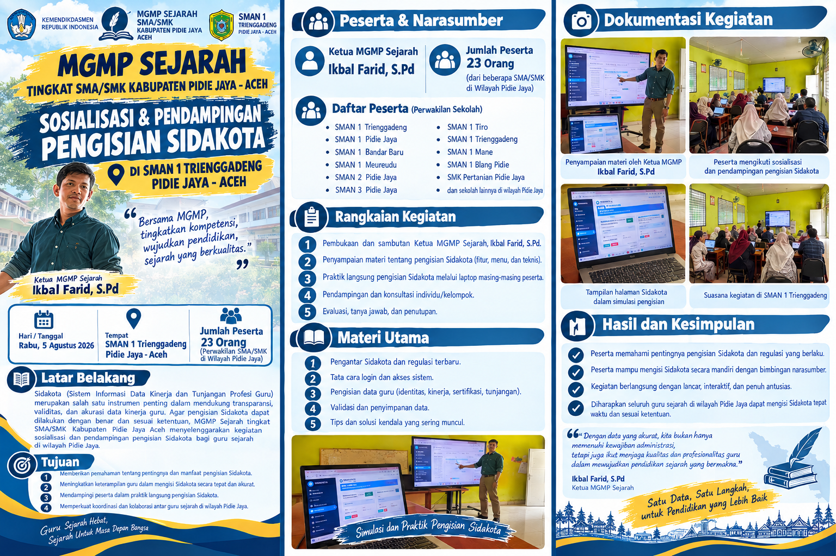

LAPORAN KEGIATAN
SOSIALISASI DAN PENDAMPINGAN PENGISIAN SIDAKOTA
MGMP SEJARAH SMA/SMK KABUPATEN PIDIE JAYA – ACEH
Hari/Tanggal | Senin, 14 September 2026
Waktu | 09.00 – 12.00 WIB
Tempat | SMAN 1 Trienggadeng, Pidie Jaya – Aceh
Penyelenggara | MGMP Sejarah SMA/SMK Kabupaten Pidie Jaya – Aceh
Ketua MGMP / Narasumber | Ikbal Farid, S.Pd

"Satu Data, Satu Langkah, untuk Pendidikan yang Lebih Baik."
Dokumen Laporan Kegiatan dan Dokumentasi

BAB I. INFORMASI UMUM KEGIATAN
Nama kegiatan: Sosialisasi & Pendampingan Pengisian Aplikasi SIDAKOTA (Sistem Informasi Data Kinerja dan Tunjangan Profesi Guru).
Penyelenggara | MGMP Sejarah SMA/SMK Kabupaten Pidie Jaya – Aceh
Hari/Tanggal | Senin, 14 September 2026
Waktu | 09.00 – 12.00 WIB
Tempat | SMAN 1 Trienggadeng, Pidie Jaya – Aceh
Ketua MGMP/Narasumber | Ikbal Farid, S.Pd
Jumlah peserta | 23 orang, perwakilan SMA/SMK di wilayah Pidie Jaya

BAB II. LATAR BELAKANG
SIDAKOTA merupakan sistem informasi yang digunakan untuk mendukung pengelolaan data kinerja dan tunjangan profesi guru. Ketepatan pengisian data menjadi bagian penting untuk menjaga transparansi, validitas, akurasi, dan keterkinian data guru.
Dalam rangka meningkatkan pemahaman dan keterampilan teknis guru Sejarah, MGMP Sejarah SMA/SMK Kabupaten Pidie Jaya melaksanakan kegiatan sosialisasi dan pendampingan pengisian SIDAKOTA. Kegiatan dilaksanakan secara langsung melalui pemaparan materi, demonstrasi, praktik menggunakan perangkat peserta, konsultasi, serta evaluasi.

BAB III. TUJUAN KEGIATAN
- Memberikan pemahaman tentang pentingnya dan manfaat pengisian SIDAKOTA.
- Meningkatkan keterampilan guru dalam mengisi data SIDAKOTA secara tepat dan akurat.
- Mendampingi peserta dalam praktik langsung pengisian SIDAKOTA.
- Membantu peserta memahami fitur, menu, alur validasi, dan penyimpanan data.
- Memperkuat koordinasi dan kolaborasi antar guru Sejarah di wilayah Pidie Jaya.

BAB IV. PESERTA DAN SEKOLAH TERLIBAT
Kegiatan diikuti oleh 23 peserta yang merupakan perwakilan sekolah SMA/SMK di wilayah Pidie Jaya. Sekolah yang terlibat antara lain:
- SMAN 1 Trienggadeng (tuan rumah)
- SMAN 1 Pidie Jaya
- SMAN 1 Bandar Baru
- SMAN 1 Meureudu
- SMAN 2 Pidie Jaya
- SMAN 3 Pidie Jaya
- SMAN 1 Tiro
- SMAN 1 Mane
- SMAN 1 Blang Pidie
- SMK Pertanian Pidie Jaya
- Serta sekolah SMA/SMK lainnya di wilayah Pidie Jaya

BAB V. RANGKAIAN KEGIATAN
- Pembukaan dan sambutan Ketua MGMP Sejarah, Ikbal Farid, S.Pd.
- Penyampaian materi tentang pengisian SIDAKOTA, meliputi fitur, menu, alur, dan teknik pengisian.
- Praktik langsung pengisian SIDAKOTA melalui laptop masing-masing peserta.
- Pendampingan dan konsultasi secara individu maupun kelompok.
- Evaluasi, tanya jawab, penyelesaian kendala teknis, dan penutupan.

BAB VI. MATERI UTAMA
- Pengantar SIDAKOTA dan regulasi/ketentuan yang berkaitan dengan pengisian data.
- Tata cara login dan akses sistem melalui portal SIDAKOTA.
- Pengenalan Dashboard MGMP, Kegiatan, Jadwal, Kehadiran/Absensi, Materi MGMP, dan menu terkait.
- Pengisian data guru, termasuk identitas, kinerja, sertifikasi, dan tunjangan.
- Validasi dan penyimpanan data.
- Verifikasi status kehadiran anggota secara real-time melalui fitur kegiatan/absensi.
- Tips dan solusi terhadap kendala yang umum muncul saat proses pengisian.
Portal yang diperkenalkan dalam kegiatan: sidakota.com/mgmp_disdik

BAB VII. PELAKSANAAN DAN HASIL KEGIATAN
Kegiatan berlangsung dalam suasana interaktif. Peserta mengikuti pemaparan materi, mengamati demonstrasi pengisian, kemudian mempraktikkan pengisian SIDAKOTA menggunakan perangkat masing-masing. Narasumber memberikan pendampingan dan konsultasi selama proses praktik, termasuk membantu penyelesaian kendala akun dan teknis.
- Peserta memahami pentingnya pengisian SIDAKOTA dan ketentuan data yang berlaku.
- Peserta mampu mengikuti alur login, mengenali menu utama, dan melakukan pengisian data.
- Peserta memperoleh pengalaman praktik langsung dengan pendampingan narasumber.
- Peserta dapat melakukan pengecekan/validasi data dan memahami proses penyimpanan.
- Kegiatan berlangsung lancar, interaktif, dan mendapat respons antusias dari peserta.
- Diharapkan seluruh guru Sejarah di wilayah Pidie Jaya dapat menyelesaikan pengisian SIDAKOTA secara tepat waktu dan sesuai ketentuan.

BAB VIII. DOKUMENTASI KEGIATAN
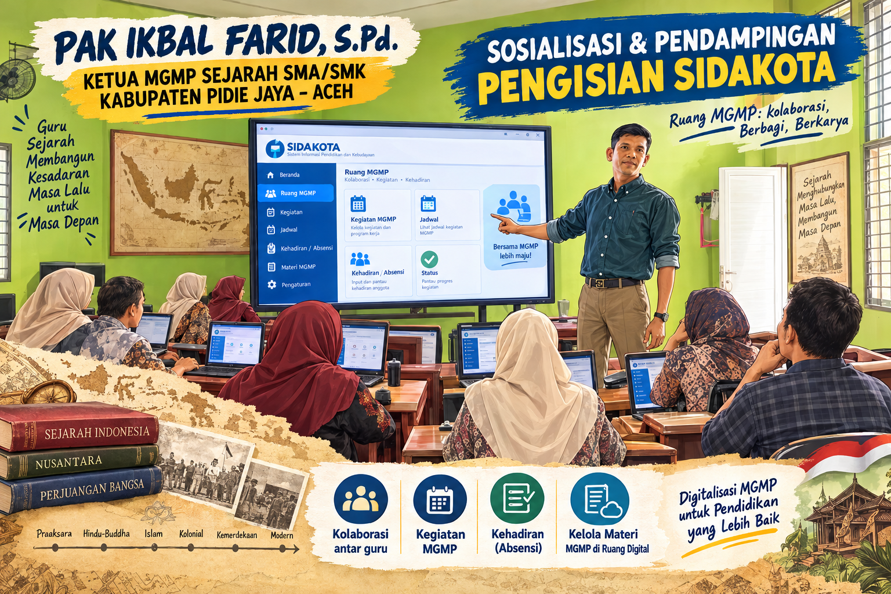
Gambar: Sosialisasi dan pendampingan pengisian SIDAKOTA oleh MGMP Sejarah SMA/SMK Kabupaten Pidie Jaya.

Gambar: Infografis rangkaian kegiatan, peserta, hasil, dan dokumentasi.

BAB IX. KESIMPULAN DAN TINDAK LANJUT
Sosialisasi dan pendampingan pengisian SIDAKOTA telah terlaksana dengan baik di SMAN 1 Trienggadeng. Kegiatan memberikan pemahaman dan pengalaman praktik kepada peserta mengenai pengelolaan serta pengisian data pada sistem.
Sebagai tindak lanjut, peserta diharapkan menyelesaikan dan memeriksa kembali data masing-masing, melakukan validasi apabila diperlukan, serta berkoordinasi melalui MGMP jika ditemukan kendala yang memerlukan pendampingan lebih lanjut.
"Dengan data yang akurat, kita bukan hanya memenuhi kewajiban administrasi, tetapi juga ikut menjaga kualitas dan profesionalitas guru dalam mewujudkan pendidikan sejarah yang bermakna."
Ikbal Farid, S.Pd
Ketua MGMP Sejarah

Mengetahui, | Ketua MGMP Sejarah
Kepala SMAN 1 Trienggadeng
____________________________ | Ikbal Farid, S.Pd
NIP. _______________________ | NIP. _______________________

